Plán péče
o

přírodní památku
Černá stráň

na období
2025-2042

Obsah
1. Základní údaje o zvláště chráněném území 3
1.1 Základní identifikační údaje 3
1.2 Údaje o lokalizaci území v rámci územně správního členění ČR 3
1.3 Vymezení území podle současného stavu katastru nemovitostí 3
1.4 Výměra území a jeho ochranného pásma 4
1.5 Překryv území s jiným typem ochrany 4
1.6 Kategorie IUCN 4
1.7 Předmět ochrany ZCHÚ 5
1.7.1 Předmět ochrany ZCHÚ podle zřizovacího předpisu 5
1.7.2 Předmět ochrany – současný stav 5
1.8 Cíl ochrany 5
2. Rozbor stavu zvláště chráněného území s ohledem na předmět ochrany 6
2.1 Popis území a charakteristika jeho přírodních poměrů 6
2.1.1 Stručný popis území a jeho přírodních poměrů 6
2.1.2 Přehled zvláště chráněných a významných ohrožených druhů rostlin a živočichů 6
2.1.3 Výčet a popis významných přirozených disturbančních činitelů působících v území v minulosti a současnosti 7
2.2 Historie využívání území a zásadní pozitivní i negativní vlivy lidské činnosti v minulosti a současnosti 8
2.3 Související plánovací dokumenty, správní akty a opatření obecné povahy 9
2.4 Současný stav zvláště chráněného území a přehled dílčích ploch 9
2.4.1 Základní údaje o lesích na lesních pozemcích 9
2.5 Souhrnné zhodnocení stavu předmětů ochrany, výsledků předchozí péče, dosavadních ochranářských zásahů do území a závěry pro další postup 9
2.6 Stanovení prioritních zájmů ochrany území v případě jejich možné kolize 10
3. Plán zásahů a opatření 11
3.1 Výčet, popis a lokalizace navrhovaných zásahů a opatření v ZCHÚ 11
3.1.1 Rámcové zásady péče o ekosystémy a jejich složky nebo zásady jejich jiného využívání 11
3.1.2 Podrobný výčet navrhovaných zásahů a činností v území 13
3.2 Zásady hospodářského nebo jiného využívání ochranného pásma včetně návrhu zásahů a přehledu činností 13
3.3 Zaměření a vyznačení území v terénu 13
3.4 Návrhy potřebných administrativně-správních opatření v území 14
3.5 Návrhy na regulaci rekreačního a sportovního využívání území veřejností 14
3.6 Návrhy na vzdělávací a osvětové využití území 14
3.7 Návrhy na průzkum či výzkum a monitoring předmětu ochrany území 14
4. Závěrečné údaje 15
4.1 Předpokládané orientační náklady hrazené orgánem ochrany přírody podle jednotlivých zásahů (druhů činností) 15
4.2 Použité podklady a zdroje informací 15
4.3 Seznam používaných zkratek 15
4.4. Podklady pro plán péče zpracoval 16
5. Přílohy 17

1. Základní údaje o zvláště chráněném území

1.1 Základní identifikační údaje

evidenční číslo: 2450
kategorie ochrany: přírodní památka
název území: Černá stráň
druh právního předpisu, kterým bylo území vyhlášeno: výnos
orgán, který předpis vydal: Ministerstvo školství a kultury
číslo předpisu: 26.708/60-V/2
datum platnosti předpisu: 8.7.1960
datum účinnosti předpisu: 8.7.1960

1.2 Údaje o lokalizaci území v rámci územně správního členění ČR

kraj: Královéhradecký
okres: Hradec Králové
obec s rozšířenou působností: Hradec Králové
obec s pověřeným obecním úřadem: Hradec Králové
obec: Hradec Králové
katastrální území: Nový Hradec Králové (647187)

Příloha:
M1 – Orientační mapa s vyznačením území

1.3 Vymezení území podle současného stavu katastru nemovitostí

Zvláště chráněné území:

Katastrální území: (Nový Hradec Králové; 647187)
Číslo parcely podle KN | Číslo parcely podle PK nebo jiných evidencí | Druh pozemku podle KN | Způsob využití pozemku podle KN | Výměra parcely  celková podle KN  (m²) | Výměra parcely  v ZCHÚ (m²)*
942/20 |  | lesní pozemek |  | 509098 | 117 587
Celkem |  |  |  |  | 117 587

Ochranné pásmo:
Ochranné pásmo není vyhlášené, je jím tedy dle § 37 zákona č. 114/1992 Sb. pás do vzdálenosti 50 m od hranice ZCHÚ.

Příloha:
M2 – Katastrální mapa se zákresem ZCHÚ a jeho ochranného pásma

1.4 Výměra území a jeho ochranného pásma
Druh pozemku | ZCHÚ  plocha v ha | Vyhlášené OP  plocha v ha | Způsob využití pozemku | ZCHÚ  plocha v ha
lesní pozemky | 11,7587
vodní plochy |  |  | zamokřená plocha
vodní plochy |  |  | rybník nebo nádrž
vodní plochy |  |  | vodní tok
trvalé travní porosty
orná půda
ostatní zemědělské pozemky
ostatní plochy |  |  | neplodná půda
ostatní plochy |  |  | ostatní způsoby využití
zastavěné
plochy a nádvoří
plocha celkem | 11,7587

1.5 Překryv území s jiným typem ochrany

národní park: - -
chráněná krajinná oblast (včetně zóny): - -
překryv s jiným typem ochrany: Nadregionální biokoridor Bohdanec - Vysoké Chvojno, Nadregionální biocentrum Vysoké Chvojno
Do MZCHÚ a jeho OP zasahuje OP PP Sítovka, Do OP MZCHÚ zasahuje PP Sítovka
mezinárodní statut ochrany: - -

Natura 2000
ptačí oblast: - -
evropsky významná lokalita: - -

1.6 Kategorie IUCN

IV - území pro péči o stanoviště/druhy

1.7 Předmět ochrany ZCHÚ

1.7.1 Předmět ochrany ZCHÚ podle zřizovacího předpisu
Smíšené, věkově a prostorově heterogenní porosty dubu, buku, lípy a habru a organismy na tato stanoviště vázané

1.7.2 Předmět ochrany – současný stav

A. ekosystémy
ekosystém | podíl plochy v ZCHÚ (%) | popis ekosystému | kód předmětu ochrany*
zbytky hercynských dubohabřin | Cca 50 | zbytek smíšeného zčásti etážového porostu s charakteristickou, ale ochuzenou flórou a faunou, v okrajích s výsadbami nepůvodních druhů | a
*kód předmětu ochrany: a = předmět ochrany spadá pod definici předmětu ochrany dle zřizovacího předpisu ZCHÚ

B. druhy
Nejsou předmětem ochrany

C. útvary neživé přírody
Nejsou předmětem ochrany

1.8 Cíl ochrany

A. ekosystémy
ekosystém | cíl ochrany | indikátory cílového stavu
zbytky hercynských dubohabřin | Zachování a zlepšení stanoviště a druhů na něj vázaných | - strukturně a věkově diferenciovaných dubohabřiny s relativně přirozenou skladbou alespoň na 6ha.

B. druhy
Nejsou předmětem ochrany

C. útvary neživé přírody
Nejsou předmětem ochrany

2. Rozbor stavu zvláště chráněného území s ohledem na předmět ochrany

2.1 Popis území a charakteristika jeho přírodních poměrů

2.1.1 Stručný popis území a jeho přírodních poměrů
Lokalita leží v tzv. Novohradeckých lesích, cca 7,5 km JZ od centra Hradce Králové. Jedná se o zbytek smíšeného zčásti etážového porostu dubohabřin s charakteristickou, ale ochuzenou flórou a faunou. Porosty jsou nestejnověké, ve střední části dochází lokálně k jejich rozpadu. Na těchto místech začíná být zastoupené mrtvé ležící a stojící dřevo.
Území leží v nadmořské výšce od 260 do 280m a spadá do teplé (T2) klimatické oblasti. Z hlediska fytogeografického se jedná o Chvojenskou plošinu, z hlediska geomorfologického o Orlickou tabuli.

2.1.2 Přehled zvláště chráněných a významných ohrožených druhů rostlin a živočichů
druh | kategorie  podle vyhlášky č. 395/1992 Sb. | stupeň ohrožení* | popis biotopu druhu v ZCHÚ a aktuální početnost nebo vitalita populace, další poznámky
Epipactis purpurata  kruštík modrofialový | O | NT | Jednotlivé nálezy Prausové z let 2005 a 2014 uvedené v předchozím plánu péče (Mikeska 2014), recentně nepotvrzen.
Lilium martagon  lilie zlatohlávek | O | LC | Jednotlivé nálezy Prausové z let 2005 a 2014 uvedené v předchozím plánu péče (Mikeska 2014), recentně nepotvrzena.
Lissotriton vulgaris  čolek obecný | SO | VU | Zastižen v území v roce 2014 Tláskalem (Mikeska 2014), 2 ex. 2023 (Vlastní data)
Zootoca vivipara  ještěrka živorodá | SO | NT | Zastižen v území v roce 2014 Tláskalem (Mikeska 2014), 2 ex. 2023 (Vlastní data)
Bufo bufo  ropucha obecná | SO | LC | Uváděna v území v roce 2014 Tláskalem (Mikeska 2014) bez dalších podrobností, 1 ex. 2023 (Vlastní data)
Vipera berus  zmije obecná | SO | VU | Zastižena v území v roce 2014 Tláskalem (Mikeska 2014), recentně nepotvrzena.
Anguis fragilis  slepýš křehký | SO | NT | Uváděna v území v roce 2014 Tláskalem (Mikeska 2014) bez dalších podrobností, 1 ex. 2023 (Vlastní data)
Columba oenas  holub doupňák | SO | VU | Zaznamenán v roce 2014 v centrální části PP, dříve pravidelně hnízdil nedaleko PP (Tláskal in Mikeska 2014). V roce 2023 zaznamenán hlasový projev v prostoru PP (Vlastní data).
Dendrocopos medius  strakapoud prostřední | O | VU | V roce 2012 zaznamenán 1 jedinec na severním okraji PP (Tláskal 2014), recentně nepotvrzen.
Ficedula albicollis  lejsek bělokrký |  | NT | V předchozích letech nepravidelně hnízdil (Tláskal 2014). V roce 2023 zaznamenán hlasový projev v prostoru PP (Vlastní data).
Sciurus vulgaris  veverka obecná | O | DD | Zastižena v území v roce 2014 Tláskalem (Mikeska 2014), recentně nepotvrzena.
Calosoma inquisitor  krajník hnědý | O |  | Zaznamenán v roce 1998 Mikátem (Mikeska 2014), recentně nepotvrzen.
Cryptocephalus janthinus  krytohlav |  | NT | Záznam z 18.5.1999 Kopecký (Mikeska 2014) , recentně nepotvrzen
Drepana curvatula  srpokřídlec olšový |  | VU | Běžný druh olšových porostů. 25.7.2014 – 1 ex. Mikát (Mikeska 2014), recentně nepotvrzen.
Stenagostus rufus  kovařík červený |  | NT | Druh s vazbou na starší jehličnaté porosty. 25.7.2014 – 1 ♀, Mikát (Mikeska 2014). Recentně nepotvrzen.
Laemophloeus kraussi |  | EN | Vzácný druh, žijící pod kůrou odumřelých, nahnilých větví listnatých dřevin. Zaznamenán 31.5.2014 – 3 ex. Mikát (Mikeska 2014). Recentně nepotvrzen
Endomychus coccineus  pýchavkovník červcový |  | VU | Nehojný saproxylický druh, nalézaný na stromových houbách, pod kůrou a v houbami prorostlém dřevě. Zaznamenán 31.5.2014 – 1 ex. Mikát (Mikeska 2014). Recentně nepotvrzen
Serropalpus barbatus lenec |  | NT | Nehojný druh zachovalých jehličnatých porostů. Zaznamenán 25.7.2014 – 1 ♂ Mikát (Mikeska 2014). Recentně nepotvrzen.
Pseudeuparius sepicola  větevníček |  | NT | Druh s vazbou na starší listnaté lesní porosty. Zaznamenán 31.5.2014 – 1 ex. Mikát (Mikeska 2014). Recentně nepotvrzen.
Gasterocercus depressirostris  krytonosec |  | VU | Šířící se druh nosatce s vazbou na odumírající duby. Zaznamenán 25.7.2014 – 2 ex, Mikát (Mikeska 2014). Recentně nepotvrzen.
Acallocrates colonnellii  krytonosec |  | NT | Druh s vazbou na odumřelé větve listnatých dřevin. Zaznamenán 31.5.2014 – 2 ex. Mikát (Mikeska 2014). Recentně nepotvrzen.
* dle aktuálních červených seznamů ČR

2.1.3 Výčet a popis významných přirozených disturbančních činitelů působících v území v minulosti a současnosti

a) abiotické disturbanční činitele
Na strukturu lesních porostů přirozeně působí zejména vítr, ale i další faktory – např. mokrý sníh. Uvedené abiotické faktory zcela jistě působí v korelaci s biotickými faktory.

b) biotické disturbanční činitele
Na rozpadu porostů se samozřejmě podílí biotické faktory zejména v podobě hmyzu či hub. Tyto organismy urychlují hynutí stromů a jejich následnou degradaci – urychlují tedy i jejich padání.

2.2 Historie využívání území a zásadní pozitivní i negativní vlivy lidské činnosti v minulosti a současnosti

- ochrana přírody
Území je chráněno od roku 1960. Dle leteckých snímků se jednalo v době vyhlášení o prakticky stejný jehličnatý porost, jako byly porosty v okolí. Péče v podstatě spočívá ve vyloučení běžného lesnického hospodaření, zejména v posledních cca 20-30 letech, kdy byly omezeny i nahodilé těžby a dosaženo ponechávání alespoň části mrtvého dřeva. Z pohledu ochrany přírody by bylo vhodné realizovat cílené zásahy (např. uvolňování starších stromů) a tím pomoci zvýšit prostorovou i věkovou heterogenitu porostů, což by pomohlo zvýšit druhovu diverzitu rostlin a živočichů. V posledních letech začíná docházet k v centru MZCHÚ k rozpadu části porostu, dochází také k přirozenému zvýšení zastoupení odumírajícího a mrtvého, stojícího i ležícího dřeva. Tyto aspekty je nutné hodnotit kladně.
V centrální - na prosvětlené části - dochází k jednotlivým dosadbám vhodných druhů dřevin.
Značně problematické jsou okrajové části, kde bylo před cca 30 lety přistoupeno k plošné těžbě a výsadbě nevhodných dřevin – monokultur smrku a na východě k podivným směsem zahrnujícím mj. nepůvodní dub červený, modřín, a jedli obrovskou.

- lesní hospodářství
Lesní porosty v rámci MZCHÚ jsou původně běžně lesnicky obhospodařované – ve 30. letech dle leteckých snímků došlo v celé oblasti k plošným obnovám porostů s výsadbou nevhodné druhové skladby zahrnující zejména smrk a borovici. Před cca 30 lety došlo k ochranářsky zcela nevhodným těžbám a výsadbám nevhodných druhů – viz odstavec a.

- zemědělské hospodaření
Na lokalitě nejsou zemědělské pozemky.

- rybníkářství
Na lokalitě nejsou rybníky či jiné vodní plochy.

- myslivost
Území je součástí honitby CZ5205505020 Městské lesy - režijní. Na lokalitě nebyly zjištěny negativní činnosti související s realizací myslivosti (újedi, krmelce atp.)

- rybářství
Na lokalitě nejsou vodní plochy, území není součástí rybářského revíru.

- rekreace a sport
Lokalita je součástí Novohradeckých lesů, které jsou ve velké míře využívány k volnočasovým aktivitám obyvatel Hradce králové a Pardubic. Na jižní straně prochází naučná stezka.
Cesty podél a v MCHÚ jsou hojně využívány cyklisty, běžci i turisty.

- těžba nerostných surovin
Na lokalitě se netěžily a netěží nerostné suroviny, nenachází se zde žádná výhradní ložiska nerostných surovin, chráněná ložisková území, prognózní zdroj, ani není stanoven dobývací prostor.

- jiné způsoby využívání
Nejsou známy další způsoby využívání.

2.3 Související plánovací dokumenty, správní akty a opatření obecné povahy
Pro lesní porosty je zpracován lesní hospodářský plán – viz kap. 2.4.1.

2.4 Současný stav zvláště chráněného území a přehled dílčích ploch

2.4.1 Základní údaje o lesích na lesních pozemcích

Přírodní lesní oblast | 17 – Polabí
Lesní hospodářský celek / zařizovací obvod | 509422 ML Hradec Králové
Výměra LHC (zařizovacího obvodu) v ZCHÚ (ha) | 11,7587
Období platnosti LHP (LHO) | 1.1.2015-31.12.2024
Organizace lesního hospodářství | revír Císařská studánka

Přehled výměr a zastoupení souborů lesních typů
Přírodní lesní oblast:
Soubor lesních typů (SLT)* | Název SLT | Přirozená dřevinná skladba SLT | Výměra (ha) | Podíl (%)
2O | Jedlo(buková) doubrava | db6, bk2, jd2, lp, hb | 2,51 | 21,3
2P | Kyselá jedlová doubrava | db6, bk1, jd3, os | 2,82 | 23,8
2B | Bohatá buková doubrava | db6, bk3, hb1, lp, břek, jv, (cer), slabě keře | 2,01 | 17,2
2D | Obohacená buková doubrava | db6, bk1, lp1, jv1, hb1, jl (slabě keře) | 4,42 | 37,7
Celkem |  |  | 11,76 | 100 %

Přílohy:
T1 - Popis lesních porostů a výčet plánovaných zásahů v nich
M3- Mapa dílčích ploch a objektů
M4 - Lesnická mapa typologická
M5 - Mapa stupňů přirozenosti lesních porostů

2.5 Souhrnné zhodnocení stavu předmětů ochrany, výsledků předchozí péče, dosavadních ochranářských zásahů do území a závěry pro další postup

A. ekosystémy
ekosystém: | zbytky hercynských dubohabřin
indikátory cílového stavu | aktuální hodnoty indikátorů a zhodnocení stavu a trendu vývoje útvaru neživé přírody ve vztahu k provedené péči a působícím vlivům
- strukturně a věkově diferenciovaných dubohabřiny s relativně přirozenou skladbou alespoň na 6ha | Zbytek smíšeného borového víceetážového porostu, místy ve stádiu rozpadu na cca 6 ha
 | stav: | zhoršený
 | trend vývoje: | setrvalý

B. druhy
nejsou předmětem ochrany zastoupeny

C. útvary neživé přírody
nejsou zastoupeny

2.6 Stanovení prioritních zájmů ochrany území v případě jejich možné kolize
Konflikty se nepředpokládají.

3. Plán zásahů a opatření

3.1 Výčet, popis a lokalizace navrhovaných zásahů a opatření v ZCHÚ

3.1.1 Rámcové zásady péče o ekosystémy a jejich složky nebo zásady jejich jiného využívání

a) péče o lesní ekosystémy na lesních pozemcích

Číslo směrnice |  |  | Kategorie lesa |  | Soubory lesních typů |  | Cílový předmět ochrany
1 |  |  | příměstské a další lesy se zvýšenou rekreační funkcí |  | 2O  2P  2B  2D |  | strukturně a věkově diferenciované dubohabřiny
Předpokládaná cílová druhová skladba dřevin
SLT |  | Druhy dřevin a jejich orientační podíly v cílové druhové skladbě (%)
2O  2P  2B  2D |  | db6, bk2, jd2, lp, hb  db6, bk1, jd3, os  db6, bk3, hb1, lp, břek, jv, (cer), slabě keře  db6, bk1, lp1, jv1, hb1, jl (slabě keře)
Porostní typ A |  |  |  |  |  | Porostní typ B
části porostů s převahou dřevin přirozené dřevinné skladby |  |  |  |  |  | části porostů s převahou geograficky nepůvodních dřevin – vylišeno jako dílčí plochy a až e
Základní rozhodnutí
Hospodářský způsob (forma) |  |  |  |  |  | Hospodářský způsob (forma)
výběrný, podrostní |  |  |  |  |  | výběrný, podrostní, násečný
Obmýtí* |  |  |  | Obnovní doba* |  | Obmýtí* |  | Obmýtí*
DB 140-200  ostatní listnáče 100-140  (pařezina 30-50) |  |  |  | 20-40  20-30  (10-20) |  | 80-120 |  | 20-30
Dlouhodobý cíl péče o lesní porosty
Prostorově a věkově heterogenní světlé listnaté porosty s přirozenou dřevinnou skladbou a převahou dubu. Porosty se stálým zastoupením ležícího i stojícího odumírajícího a mrtvého dřeva. |  |  |  |  |  | Postupná přeměna nevhodné druhové skladby. Směřování k prostorově a věkově heterogenním světlým listnatým porostům s přirozenou dřevinnou skladbou a převahou dubu. K porostům se stálým zastoupením ležícího i stojícího odumírajícího a mrtvého dřeva.
Způsob obnovy a obnovní postup
Vhodnou formou je výběrné či podrostní hospodaření.  Při těžbě uvolňovat především dutinové a netvárné a starší stromy. Kostra mateřského porostu v obnovovaných partiích (minimálně ve formě výstavků) by měla zůstat zachována (pro podporu biodiverzity a udržení vývojové kontinuity porostu).  Během platnosti plánu péče je vyloučeno přednostně těžit nejstarší DB.  Vždy je nutné zachovat v porostní skupině na ha cca 10-20 suchých či odumírajících stromů (preferovat DB). Pokud chybí v porostní skupině suché či odumírající stromy je vyloučeno těžit stromy perspektivní v tomto směru (zejména DB).  Při těžbě ponechávat z každé těžby na místě do rozpadu veškeré hroubí (vč. kmenů!).  Padlé kmeny neodklízet a ponechat na místě do rozpadu (s výjimkou kmenů spadlých přes cesty).  Přednostně obnova přirozená. K umělé obnově je možné přistoupit, jen pokud nedojde ke zmlazení. Je vyloučena mechanizovaná příprava půdy a frézování pařezů. |  |  |  |  |  | Vhodnou formou je výběrné či podrostní hospodaření. Náseky realizovat formou kotlíků o PRŮMĚRU max. do 1,5 výšky porostů (max. 0,25ha).  Během platnosti plánu péče je vyloučeno těžit jakékoliv dřeviny v souladu s SLT. Při těžbě uvolňovat především dutinové a netvárné a starší stromy. Během platnosti plánu péče je vyloučeno přednostně těžit nejstarší dřeviny a předrostlíky.  Vždy je nutné zachovat v porostní skupině na ha cca 10-20 suchých či odumírajících stromů (zejména DB). Pokud chybí v porostní skupině suché či odumírající stromy je vyloučeno těžit stromy perspektivní v tomto směru (zejména DB).  Při těžbě ponechávat z každé těžby na místě do rozpadu veškeré hroubí (vč. kmenů!) LTX a BO, u SM ponechávat cca 30-50%.  Padlé kmeny neodklízet a ponechat na místě do rozpadu (s výjimkou kmenů spadlých přes cesty).  Přednostně obnova přirozená. K umělé obnově je možné přistoupit, jen pokud nedojde ke zmlazení či druhové složení zmlazení nebude odpovídat dané SLT. Je vyloučena mechanizovaná příprava půdy a frézování pařezů.
Způsob zalesnění, stanovení druhů a procento melioračních a zpevňujících dřevin při obnově porostu
Dřevinami přirozené dřevinné skladby vhodné provenience.
Dřeviny uplatňované při zalesnění za použití umělé obnovy (%)
SLT | druh dřeviny |  |  |  | komentář k způsobu použití dřeviny při umělé obnově
2O  2P  2B  2D | db6, bk2, jd2, lp, hb  db6, bk1, jd3, os  db6, bk3, hb1, lp, břek, jv, (cer), slabě keře  db6, bk1, lp1, jv1, hb1, jl (slabě keře)
Péče o nálety, nárosty a kultury a výchova porostů,
Dle potřeby využít plošnou ochranu pro podporu zmlazení (generativního i vegetativního) a to i v případě prosvětlovaných porostů. Dále individuální ochranu, nebo nátěry chemickými repelenty.

Včasnými zásahy zlepšit porostní strukturu a druhovou skladbu. U mladých porostů rychlá redukce nepůvodních druhů dřevin, šetřit spodní patro a keře. Udržovat převážně světlejší charakter porostů s různě velkými světlinami a se staršími stromy. Zásahy na úpravu prostorové diferenciace by měly být prováděny zejména ve stejnověkých horizontálně zapojených částech porostů (v úrovni s nestejnou intenzitou po ploše za účelem prostorové a tloušťkové rozrůzněnosti).
Opatření ochrany lesa včetně provádění nahodilých těžeb
Monitoring zdravotního stavu, následný zdravotní výběr. Sledovat míru okusu a v případě větších škod realizovat rozsáhlejší oplocení zmlazení. Vyloučení použití herbicidů a insekticidů.  Ponechání doupných stromů, odumírajících stromů, torz a stojícího i ležícího mrtvého dřeva.  Nahodilá těžba pouze v případě rizika pádu na cesty.  Při těžbě maximální měrou šetřit půdní kryt. |  |  |  |  |  | Monitoring zdravotního stavu, následný zdravotní výběr. Sledovat míru okusu a v případě větších škod realizovat rozsáhlejší oplocení zmlazení. Vyloučení použití herbicidů a insekticidů.  Ponechání doupných stromů, odumírajících stromů, torz a stojícího i ležícího mrtvého dřeva.  Nahodilá těžba v případě dřevin neodpovídajících přirozené dřevinné skladbě bez omezení. U ostatních pouze v případě rizika pádu na cesty.  Při těžbě maximální měrou šetřit půdní kryt.
Poznámka
- -

Přílohy:
M4 - Lesnická mapa typologická
M5 - Mapa stupňů přirozenosti lesních porostů

b) péče o populace a biotopy rostlin a hub
Realizace navržených zásahů – ponechávání velkého množství mrtvého dřeva a zachování či zvýšení heterogenity druhové skladby dřevin - podpoří i chráněné a ohrožené druhy zejména hub. Další opatření nejsou nutná.

c) péče o populace a biotopy živočichů
Realizace navržených zásahů podpoří i chráněné a ohrožené druhy živočichů. Realizace by měla vést ke zvýšení stanovištní a tedy i druhové diverzity, spočívá ve vytvoření škály různě osluněného poškozeného, odumírajícího a mrtvého dřeva.

3.1.2 Podrobný výčet navrhovaných zásahů a činností v území

a) lesy na lesních pozemcích
Zásahy spočívají ve vyloučení běžného lesnického hospodaření. Navržená opatření mají za cíl zvýšit prostorovou a věkovou heterogenitu porostů, zvýšit nabídku různě osluněného odumírajícího a mrtvého dřeva a to jak stojícího, tak ležícího. Cílem je také úprava dřevinné skladby, tak aby odpovídala dané SLT, úprava v mladších částech porostu (do 40 let věku) s výrazně odchylným zastoupením druhů dřevin by měla být rychlejší – cílem je minimalizovat jejich negativní vliv na podrost (zejména u dubu červeného, modřínů a monokulturních výsadeb smrku).

Příloha:
T1 - Popis lesních porostů a výčet plánovaných zásahů v nich
M3 - Mapa dílčích ploch a objektů

3.2 Zásady hospodářského nebo jiného využívání ochranného pásma včetně návrhu zásahů a přehledu činností
Na lesních pozemcích v rámci OP by bylo vhodné vyloučit holosečné hospodaření a nahradit je výběrným podrostním či násečným hospodářským způsobem, vyloučeny by měly být holoseče. Náseky by měly být formou kotlíků o průměru maximálně do výšky porostů. Péče by měla směřovat ke vzniku či udržení prostorově a věkově heterogenních světlých porostů s přirozenou dřevinnou skladbou. Porosty by měly být se stálým zastoupením ležícího i stojícího odumírajícího a mrtvého. Cílem by mělo být dosáhnout a udržet nižší zakmenění – 6-8 (tzn. mezi 70 a 80%). Měla by být vyloučena mechanická příprava půdy.
V rámci celého OP je vyloučeno využití insekticidů.
Činnosti v ochranném pásmu zasahujícím do přiléhající PP Sítovka musí být podřízeny plánu péče pro tuto MZCHÚ.

3.3 Zaměření a vyznačení území v terénu
V průběhu první poloviny platnosti plánu péče provést obnovení pruhového značení a případnou opravu stojanů cedulí s malým státním znakem.

3.4 Návrhy potřebných administrativně-správních opatření v území

a) vyhlašovací dokumentace
Je vhodné zvážit upravení ochranného pásma tak, aby nezasahovalo do přiléhající PP Sítovka a jejího OP, případně posoudit možnost sloučení obou rezervací do jedné.

b) návrhy potřebných správních rozhodnutí o výjimkách, povoleních nebo souhlasech
Bez návrhu.

c) ostatní
Bez návrhu.

3.5 Návrhy na regulaci rekreačního a sportovního využívání území veú)řejností
Vlastní lokalita není využívána k rekreačním a sportovním aktivitám, ty se soustředí pouze na zpevněné cesty vedoucí po hraně MZCHÚ. V současnosti proto není nutné tyto aktivity regulovat.

3.6 Návrhy na vzdělávací a osvětové využití území
V současné době po jižní hranici prochází naučná stezka městských lesů. Obsah panelů neodpovídá zcela novým poznatkům a bylo by je vhodné modernizovat. Pokud by došlo k úpravě panelů na přilehlé PP Sítovka, je vhodné aktivity spojit. V tom případě by bylo vhodné nahradit stávající velkoformátové panely drobnými stojánky s QR kódem směřujícím na webové stránky, kde by mohly být rozsáhlé informace k danému území.

3.7 Návrhy na průzkum či výzkum a monitoring předmětu ochrany území
Na lokalitě by bylo vhodné provést rozsáhlý mykologický průzkum a dále provést aktualizaci entomologického průzkumu zaměřeného na motýly s noční aktivitou a na xylofágní druhy hmyzu.

4. Závěrečné údaje

4.1 Předpokládané orientační náklady hrazené orgánem ochrany přírody podle jednotlivých zásahů (druhů činností)

Druh zásahu (činnost) | Odhad množství (např. plochy) | Četnost zásahu za období plánu péče | Orientační náklady za období platnosti plánu péče (Kč)
obnova pruhového značení | 1,8 km, | 1x | 48 000
Náklady celkem (Kč) |  |  | 48 000
Pozn.: Tabulka nezahrnuje případné náhrady vlastníkovi lesa za omezení hospodaření a předčasnou těžbu.

4.2 Použité podklady a zdroje informací
Anděra & Hanzal 2019: Červený seznam savců České republiky (The Red List of mammals of the Czech Republic). Příroda, Praha, 34: 155-176.
Grulich V. & Chobot K. (eds.) (2017): Červený seznam ohrožených druhů České republiky. Cévnaté rostliny. Agentura ochrany přírody a krajiny České republiky, Praha, 178 pp.
Hejda R, Farkač J, Chobot K. (eds.) (2017): Červený seznam ohrožených druhů České republiky. Bezobratlí. Agentura ochrany přírody a krajiny České republiky, Praha, 611 pp.
Chytrý M., Kučera T. & Kočí M. (eds.) (2001): Katalog biotopů České republiky. AOPK ČR, Praha.
Mikát M. (2014): Maloplošná chráněná území na území Městských lesů Hradce Králové: PP Černá stráň, PP Sítovka a PP U císařské studánky Entomologický průzkum v roce 2014. Msc. depon in AOPK ČR, Praha.
Mikeska M. (2014): Plán péče o přírodní památku Černá stráň na období 2015 – 2024. Msc. depon in AOPK ČR, Praha, pp 23.
Tláskal I. (2014): Zoologický průzkum PP Sítovka, U Sítovky, PP Černá stráň, PP U Císařské studánky – podklad pro zpracování plánu péče. Msc. depon in AOPK ČR, Praha.

http://www.ndop.cz
http://www.drusop.cz
http://www.geology.cz
http://www.geofond.cz
https://cs.wikipedia.org

4.3 Seznam používaných zkratek

AOPK ČR – Agentura ochrany přírody a krajiny České republiky,
CR, EN, VU, NT, DD – kategorie ohrožení podle Červeného seznamu ohrožených druhů bezobratlých, obratlovců a mechorostů: kriticky ohrožený, ohrožený, zranitelný, téměř ohrožený, nedostatečně známý taxon
IUCN – Mezinárodní svaz ochrany přírody
KN – katastr nemovitostí
NDOP – nálezová databáze ochrany přírody
OP – ochranné pásmo
PP – přírodní památka
O – kategorie zvláště chráněných druhů podle Vyhlášky č. 395/1992 Sb.: ohrožený
ÚSOP – Ústřední seznam ochrany přírody
ZCHD – zvláště chráněný druh
ZCHÚ – zvláště chráněné území
MSZ – cedule s malým státním znakem

4.4. Podklady pro plán péče zpracoval
a vlastní plán péče zpracoval:
Oldřich Čížek, Hutur z.s., J. Purkyně 1616, 500 02 Hradec Králové
Ilona Černá, Hutur z.s., J. Purkyně 1616, 500 02 Hradec Králové

Doporučená citace
Čížek O. & Černá I. (2023): Plán péče o přírodní památku Černá stráň 2025-2034. Msc. depon. in KÚ Královehradeckého kraje, Hradec Králové, pp 25.

Plán péče není dílem autorským, ale úředním podle § 3 písm. a) zákona č. 121/2000 Sb. (autorský zákon).

5. Přílohy

Tabulky: Příloha T1 - Popis lesních porostů a výčet plánovaných zásahů v nich
(Tabulka k bodu 2.4.1 a k bodu 3.1.2).

Mapy: Příloha M1 - Orientační mapa s vyznačením území

Příloha M2 - Katastrální mapa se zákresem ZCHÚ a jeho ochranného pásma

Příloha M3 - Mapa dílčích ploch a objektů

Příloha M4 - Lesnická mapa typologická

Příloha M5 - Mapa stupňů přirozenosti lesních porostů

Další přílohy: Příloha P1 – Základní průzkum se zaměřením na chráněné organismy

Vrstvy: Příloha V1 - Digitální grafické znázornění průběhu hranic dílčích ploch

Příloha T1 - Popis lesních porostů a výčet plánovaných zásahů v nich

označení JPRL/dílčí plochy | část JPRL/dílčí plochy | výměra (ha) | číslo rámcové směrnice/  porostní typ | dřeviny | zastoupení dřevin  (%) | stupeň přiroze-nosti | doporučený zásah | naléhavost | Poznámka (další charakteristika, významné druhy atd.)
105 B 16/6/2 | zahrnuje dílčí plochy a až e | 11,87 | Dílčí plocha a  1B  -----------  Dílčí plocha b  1B  -----------  Dílčí plocha c  1B  -----------  Dílčí plocha d  1B  -----------  Dílčí plocha e  1B  -----------  Zbývající část porostu  1A | Pro celou JPRL  etáž 2  SM  BO  DBZ  BR  HB  KL  LP  MD  JDO  DBC  JD  etáž 6  HB  SM  BO  JS  LP  BB  DBZ  OL  KL  etáž 16  DBZ  SM  BO  BK  KL  LP  MD | 35  20  15  6  5  5  4  4  3  2  1  35  20  10  10  10  8  3  2  2  70  15  11  1  1  1  1 | les významný pro biodiverzitu | Dílčí plocha a  Rekonstrukce – během decénia vytěžit veškerý MD, JDO, DBC a 50% SM. Kombinovat náseky s podrostním způsobem. Zásah rozdělit do dvou etap s odstupem minimálně 5 let. Mezi plochou a a c ponechat kulisu.  Nezalesňovat, dle zmlazení provést dosadbu chybějících druhů.  -------------------------------------------  Dílčí plocha b  Rekonstrukce – během decénia vytěžit 50% SM. Kombinovat náseky s podrostním způsobem. Zásah rozdělit do dvou etap s odstupem minimálně 5 let. Nezalesňovat, dle zmlazení provést dosadbu chybějících druhů.  -------------------------------------------  Dílčí plocha c  Rekonstrukce – během decénia vytěžit veškerý DBČ. Nezalesňovat, dle zmlazení provést dosadbu chybějících druhů.  -------------------------------------------  Dílčí plocha d  Rekonstrukce – během decénia vytěžit 60% SM. Kombinovat náseky s podrostním způsobem. Zásah rozdělit do dvou etap s odstupem minimálně 5 let. Nezalesňovat, dle zmlazení provést dosadbu chybějících druhů.  -------------------------------------------  Dílčí plocha d  Rekonstrukce – během decénia vytěžit 90% SM a veškerý MD. Zásah provést jednorázově  Nezalesňovat, nedosazovat.  -------------------------------------------  Zbývající část porostu  Clonnou sečí snížit podíl SM v horní etáži na cca 5% a v prostřední na cca 10%. V horní etáži clonnou sečí snížit podíl BO na 5-8%. Odstranit veškerý MD. Přednostně uvolňovat nejstarší stromy v porostu, přednostně DB. | 1  -----------  1  -----------  1  -----------  2  -----------  2  -----------  2 | Dílčí plocha a  Cca 30. letá výsadba SM, s přimíseným KL, LP, DBC, MD, JDO , HB, BR, BO (celkově do 20%)  ---------------------------------  Dílčí plocha b  Cca 30. letá výsadba SM, s přimíseným KL, LP, HB (celkově do 5%).  ---------------------------------  Dílčí plocha c  Cca 30. letá výsadba DBČ  ---------------------------------  Dílčí plocha d  Cca 30. letá výsadba SM, s přimísenými LTX (celkově do 5%).  ---------------------------------  Dílčí plocha e  Cca 20. letá výsadba SM s výrazným podílem (cca 40-50%) BO, MD, a LTX (celkově do 5%).  ---------------------------------

Příloha M1 - Orientační mapa s vyznačením území
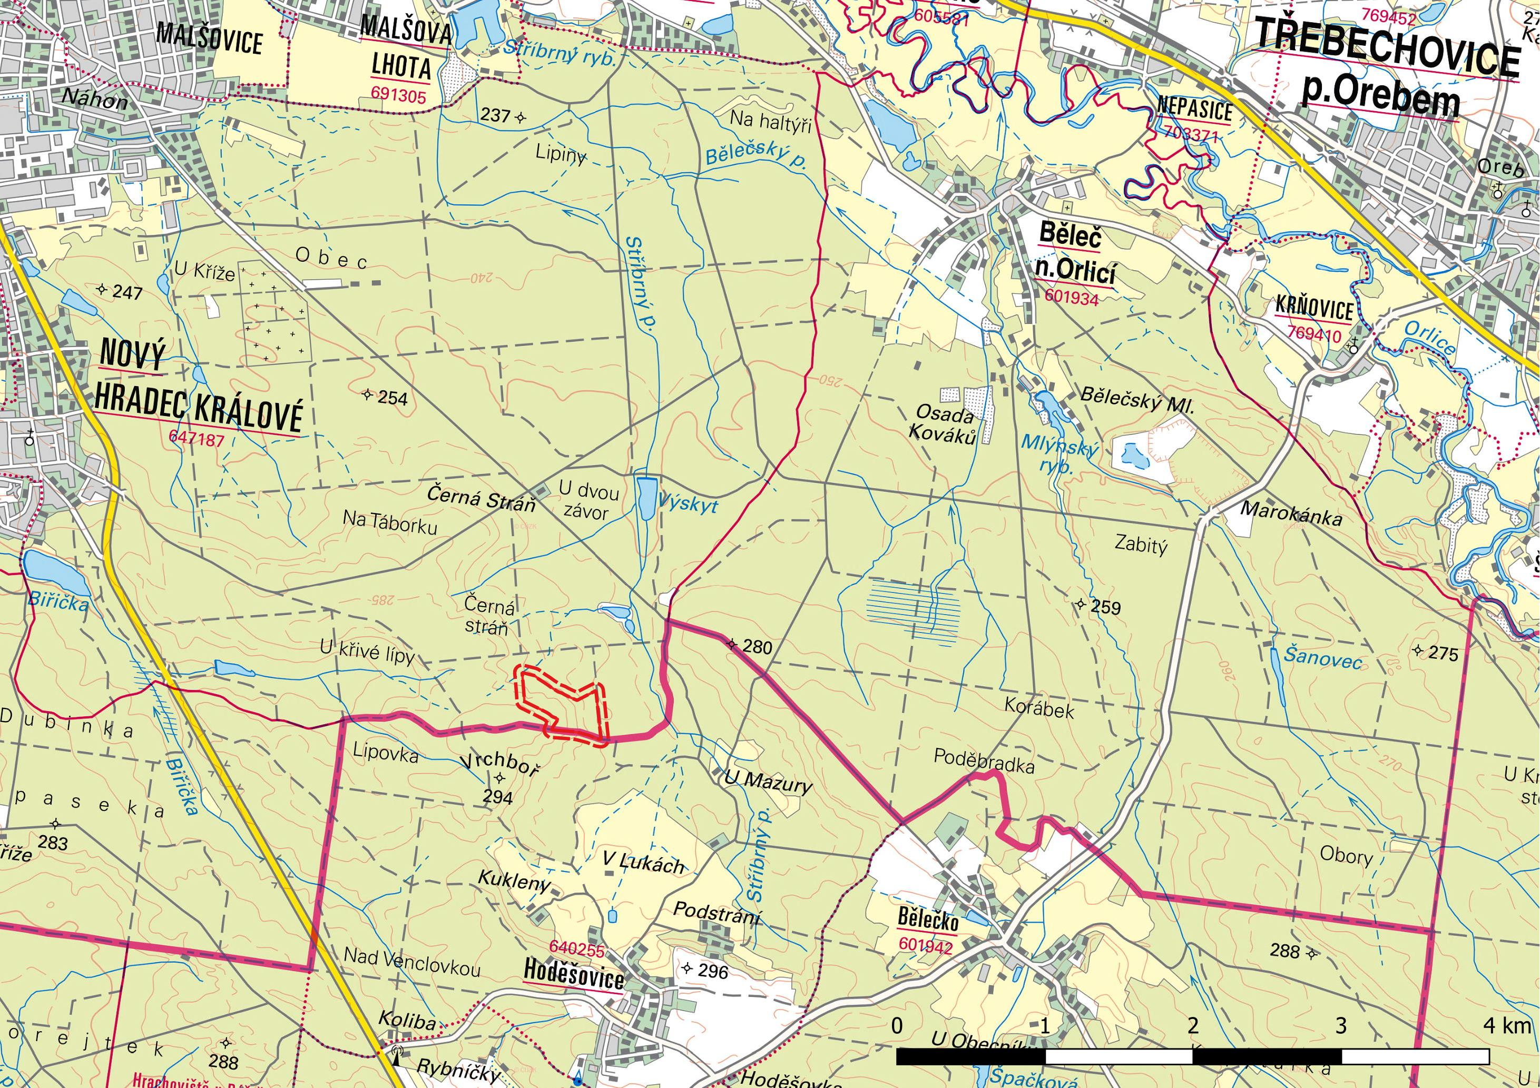

Příloha M2 - Katastrální mapa se zákresem ZCHÚ a jeho ochranného pásma

Příloha M3 - Mapa dílčích ploch a objektů
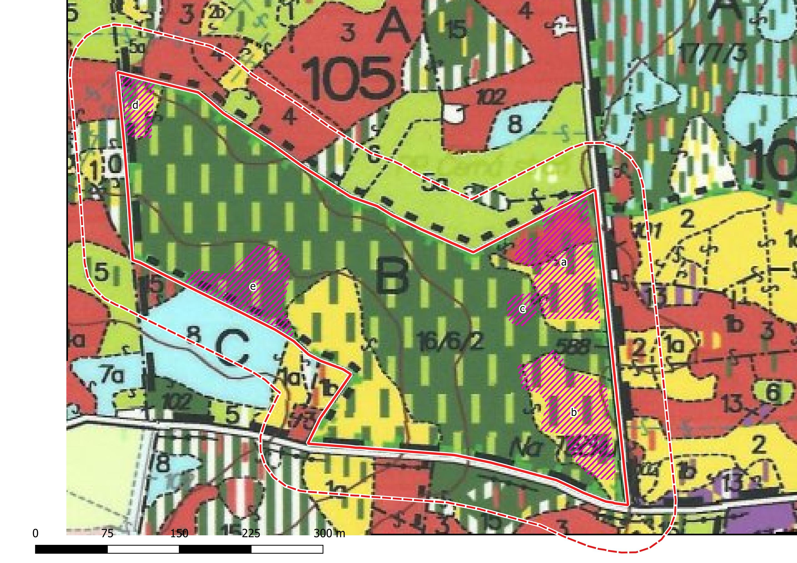
Příloha M4 - Lesnická mapa typologická
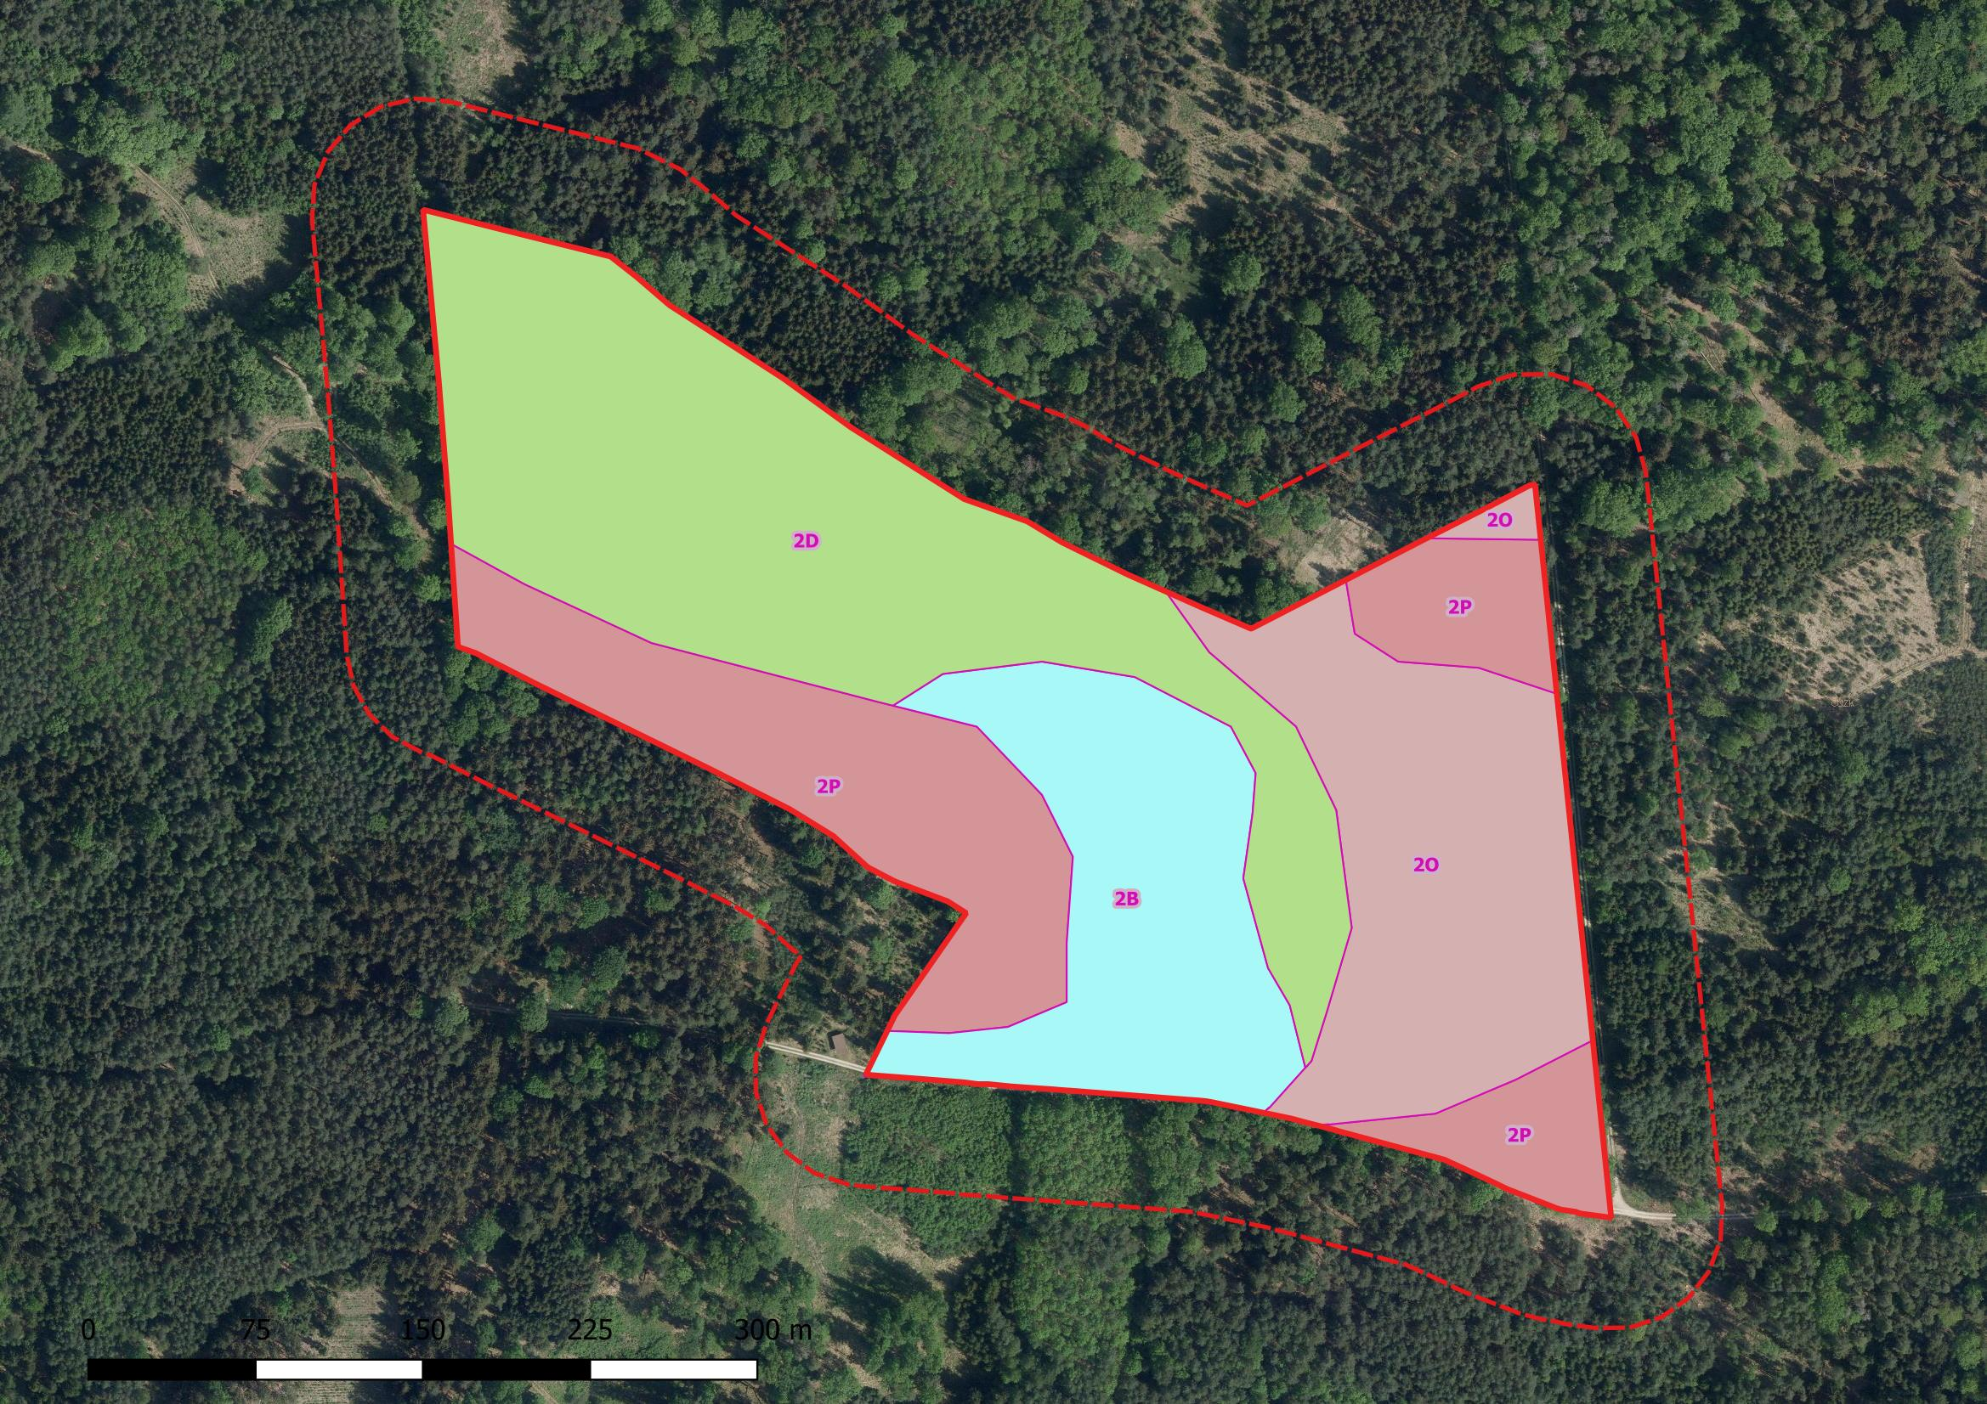
Příloha M5 - Mapa stupňů přirozenosti lesních porostů
fialově – les významný pro biodiverzitu
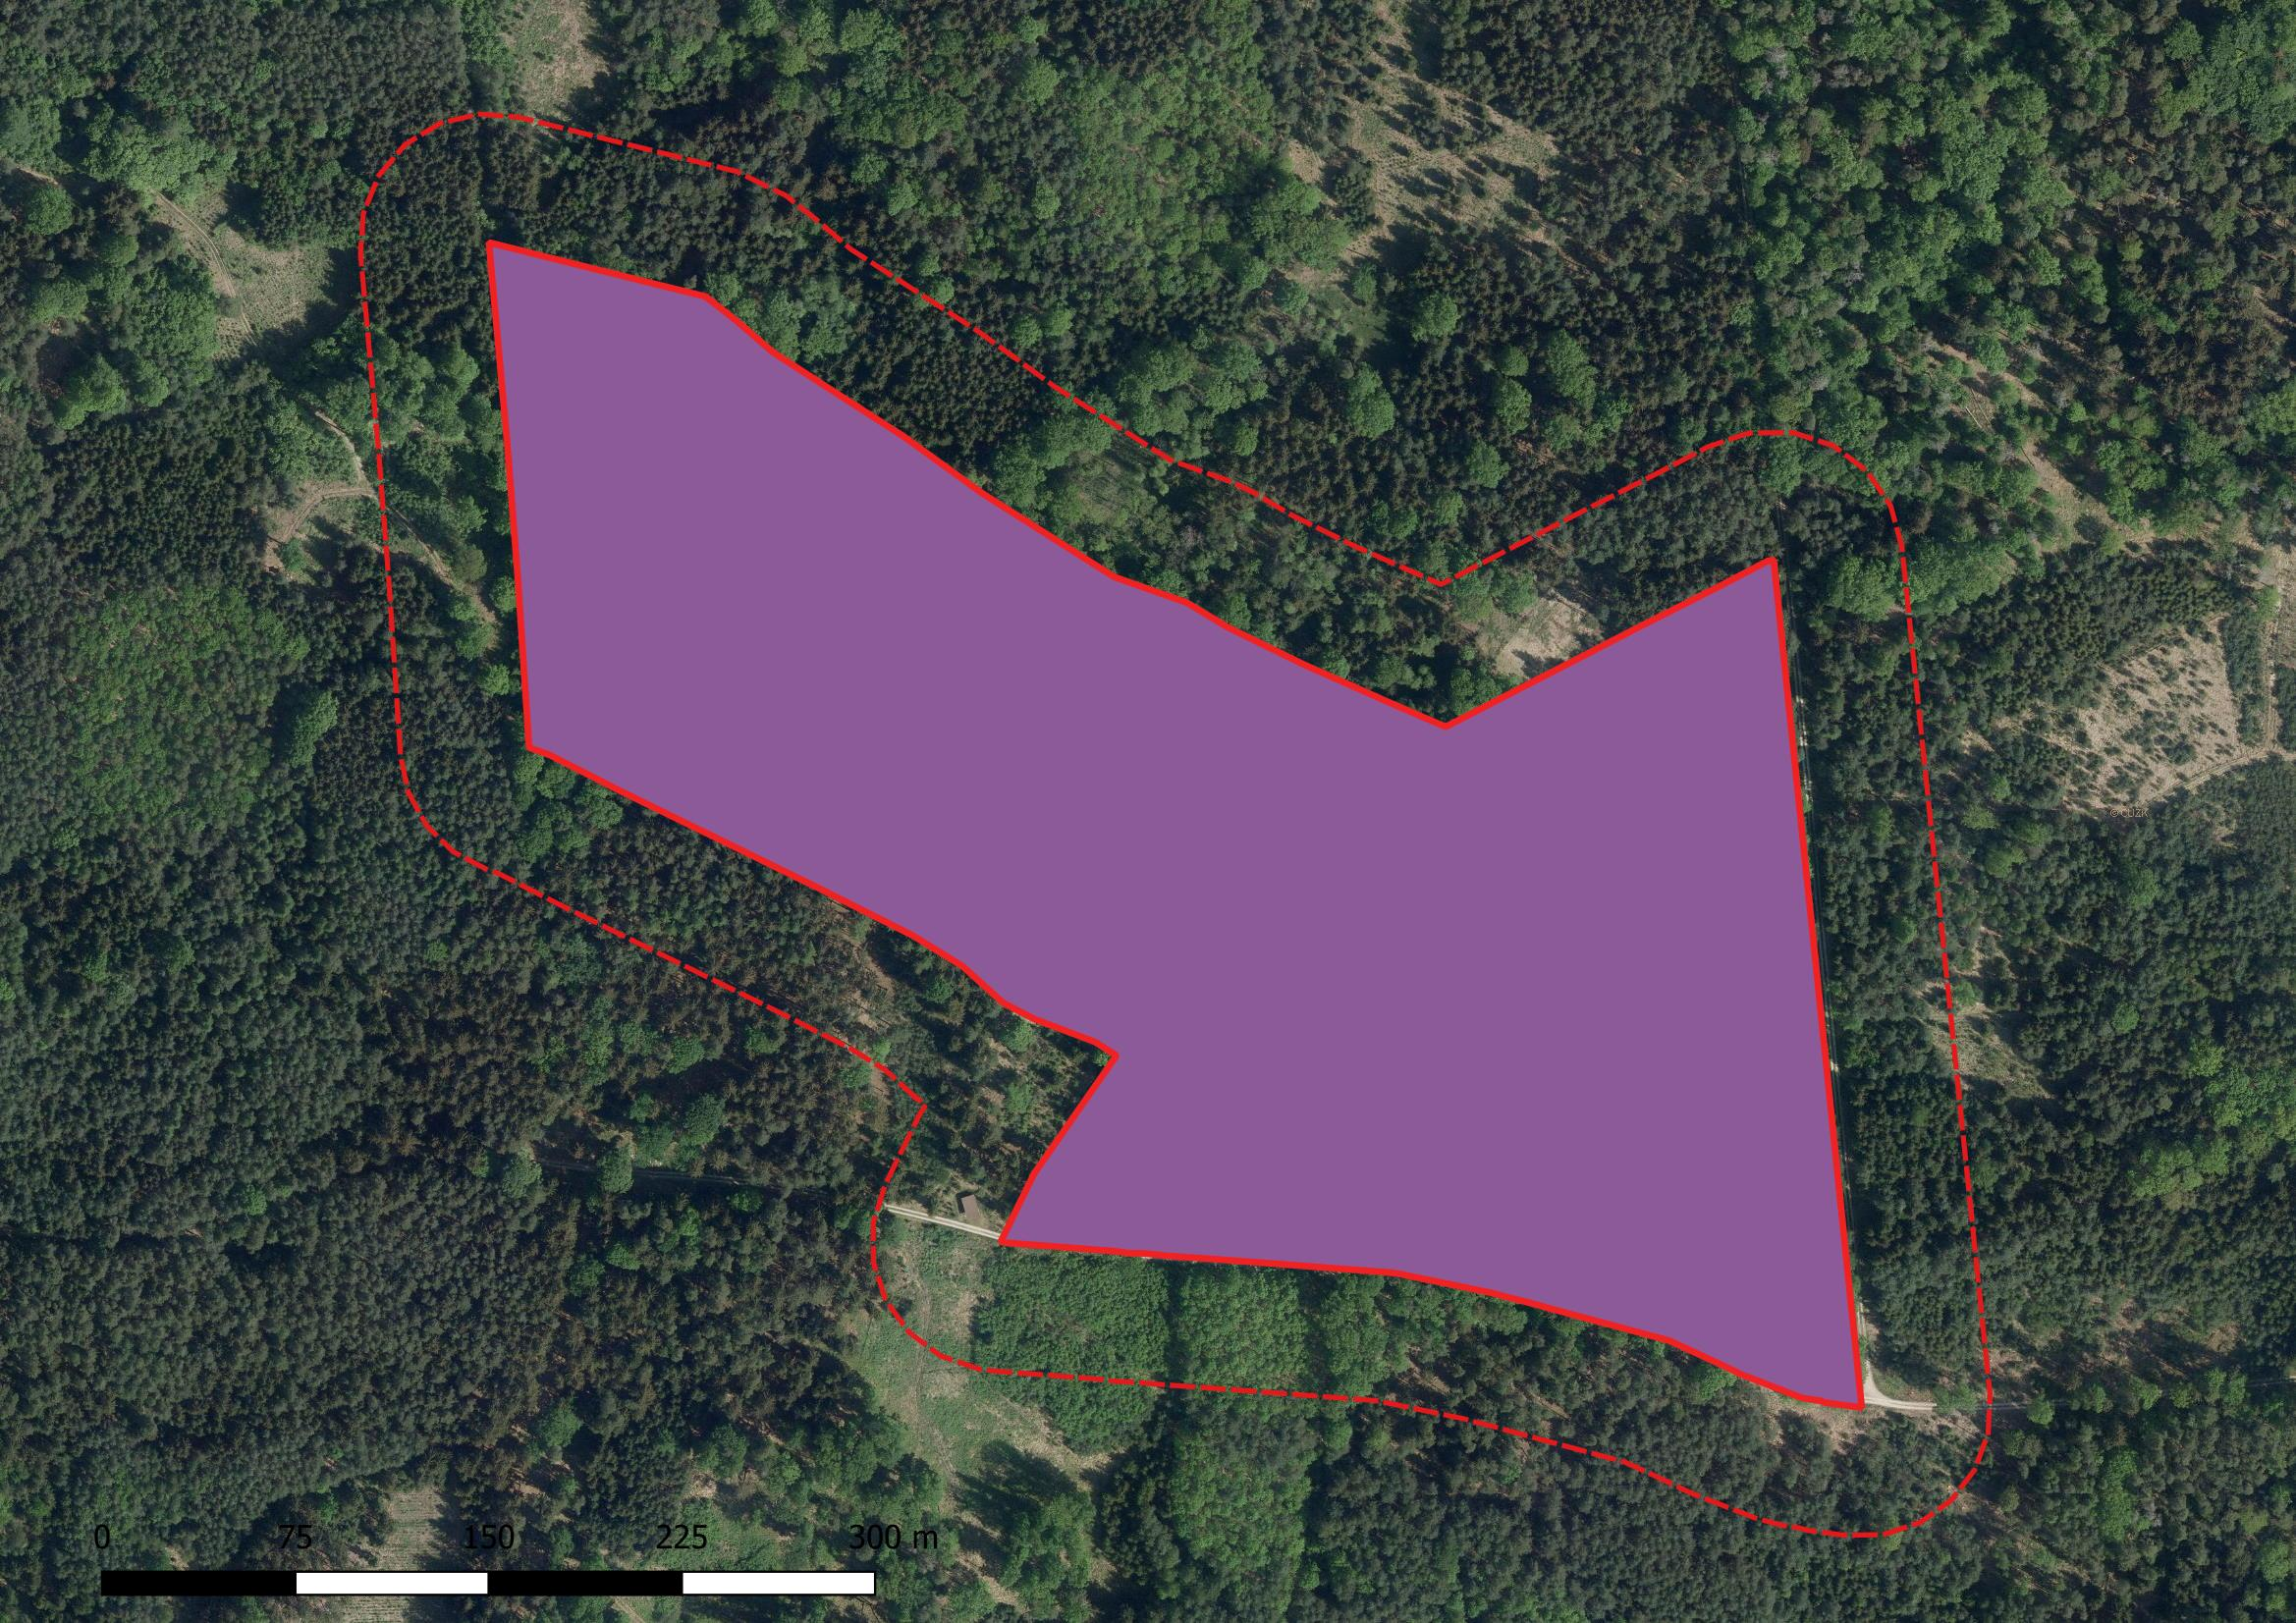

Příloha P1 – Základní průzkum se zaměřením na chráněné organismy

V rámci lokality byl dle smlouvy proveden základní průzkum cílený na potvrzení výskytu zvláště chráněných druhů. Dále byla věnována pozornost předmětům ochrany. V rámci lokality PP Sítovka tak byl v roce 2023 proveden botanický, vertebratologický a entomologický průzkum (zaměřený na Lepidoptera s noční aktivitou a xylofágní Coleoptera).

Botanika
Lokalita byla navštívena v průběhu celkem 3x v termínech 21.5.2023, 20.6.2023 a 15.8. 2023, tedy tak aby byl podchycen jarní aspekt.
Lokalita byla rovnoměrně prochozena s cílem podchytit celkovou variabilitu v biotopech.

Na lokalitě nebyl zjištěn žádný zvláště chráněný druh.

V předchozím plánu péče (Mikeska, 2014) uváděné druhy Epipactis purpurata a Lilium martagon nebyly zjištěny, jejich výskyt nelze vyloučit.

Další zjištěné druhy
Abies alba
Abies grandis
Acer campestre
Acer pseudoplatanus
Agrotis sp.
Alnus glutinosa
Ajuga reptans
Anemone nemorosa
Athyrium filix-femina
Betula pendula
Brachypodium sylvaticum
Calamagrostis epigeios
Cardamien sp.
Carex sp.
Carpinus betulus
Daphne mezerum – roztroušeně na severu lokality
Deschampsia flexuosa
Fagus sylvatica
Fragaria sp.
Frangula alnus
Fraxinus excelsior
Galium sp.
Juncus sp.
Larix decidua
Melica sp.
Oxalis acetosella
Picea abies
Pinus sylvestris
Quercus petrea
Quercus robur
Quercus rubra
Rubus sp.
Tilia cordata
Ulmus glabra
Ulmus minor
Vaccinium myrtillus
Viscum album subsp. austriacum

Celkově lze konstatovat, že bylinné patro v rámci lokality je poměrně chudé.

Vertebratologie

Lokalita byla navštívena v průběhu celkem 5x v termínech 21.5.2023, 20.6.2023, 18.7.2023, 15.8. 2023, 20.9.2023 tedy tak aby byl podchycena celá sezóna. Bylo využíváno přímé pozorování, u pěvců pak i náslech.
Lokalita byla rovnoměrně prochozena s cílem podchytit celkovou variabilitu v biotopech.

Zjištěné chráněné druhy:
Anguis fragilis (SO, NT) – observ 1 ex. v jižní části MZCHÚ
Bufo bufo (SO, LC) – observ 1 ex. v severozápadní části MZCHÚ
Columba oenas (SO, VU) – hlasový projev v rámci PP.
Ficedula albicollis (NT) – hlasový projev v rámci PP.
Lissotriton vulgaris (SO, VU) – Observ. 2ex. na terestrických stanovištích v severní části lokality
Zootoca vivipara - (SO, NT) – Observ. 2ex. v jižní části lokality

Výskyt Vipera berus (SO, VU), Dendrocopos medius (O, VU) a Sciurus vulgaris (O) nebyl potvrzený.

Další zjištěné druhy
Buteo buteo
Capreolus capreolus
Columba palumbus
Cyanistes caeruleus
Dendrocopos major
Erithacus rubecula
Garrulus glandarius
Martes martes
Parus ater
Parus major
Phylloscopus trochilus
Regulus regulus
Sitta europaea
Sus scrofa
Sylvia atricapilla
Turdus merula
Turdus viscivorus

Entomologie

Lokalita byla navštívena v průběhu celkem 5x v termínech 21.5.2023, 20.6.2023, 18.7.2023, 15.8. 2023, 20.9.2023 tedy tak aby byl podchycena celá sezóna. Bylo využíváno jednak přímé pozorování, dále smýkání, sklepávání a v případě motýlů s noční aktivitou byly využívány i světelné přenosné lapače se zdrojem světla UV led, napájené baterií.
Lokalita byla zkoumána rovnoměrně s cílem podchytit celkovou variabilitu v biotopech.

Na lokalitě nebyl zjištěn žádný zvláště chráněný druh nebo druh zahrnutý do červeného seznamu.

Další zjištěné druhy
Lepidoptera
Cyclophora albipunctata
Drepana falcataria
Eilema complana
Eilema depressum
Eupithecia sp.
Inachis io
Idaea aversata
Idaea sylvestraria
Lymantria dispar
Nymphalis antiopa
Ochropleura plecta
Pararge aegeria
Peribatodes secundaria
Phragmatobia fuliginosa
Thyatira batis
Watsonalla binaria
Xanthorhoe quadrifasciata

Coleoptera
Anoplotrupes stercorosus
Arhopalus rusticus
Carabus violaceus
Harmonia axyridis
Lagria hirta
Prionus coriarius
Platypus cylindrus
Scaphidium quadrimaculatum
Stictoleptura rubra
Trypocopris vernalis

